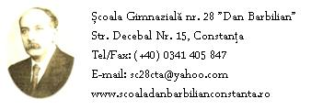 RAPORT FINALIZARE ACTIVITATE- 
CLASA
TITLUL  ACTIVITĂŢII | COORD. | DATA/  DURATA | GRUP  ŢINTĂ | OBIECTIVE | EVALUARE | REZULTATE ÎNREGISTRATE | SUGESTII  RECO  MAN  DĂRI
NUMELE ŞI SEMNĂTURA CADRULUI DIDACTIC/CADRELOR DIDACTICE

